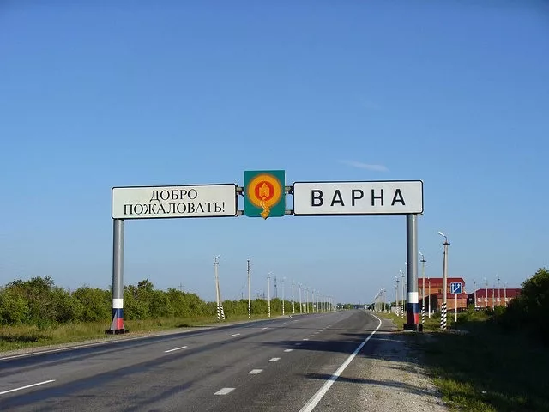
Календарь знаменательных дат на 2020 год
Варненского муниципального района Челябинской области
№ п/п | Событие | Дата образования (число, месяц, год) | Кол-во лет в 2020г. | Основание
 | январь
1 | Основание поселка Арчаглы-Аят Варненского района | 1930  (точных дат нет) | 90 | Энциклопедия «Челябинская область», т.1, с.201
2 | Основание поселка Большевик Варненского района | 1930  (точных дат нет) | 90 | Энциклопедия «Челябинская область», т.1, с.463
3 | Основание поселка Дружный Варненского района | 1890  (точных дат нет) | 130 | Энциклопедия «Челябинская область», т.2, с.190
4 | Основание поселка Казановка Варненского района | 1920  (точных дат нет) | 100 | Энциклопедия «Челябинская область», т.3, с.16
5 | Основание поселка Маслоковцы Варненского района | 1890  (точных дат нет) | 130 | Энциклопедия «Челябинская область», т.4, с.153
6 | Возведено Николаевское фортификационное укрепление (Николаевская крепость с.Николаевка) | 1840  (точных дат нет) | 180 | Энциклопедия «Челябинская область», т.4, с.595
7 | Построен и освещен храм во имя Святого Николая Угодника | 1845  (точных дат нет) | 175 | Энциклопедия «Челябинская область», т.4, с.595
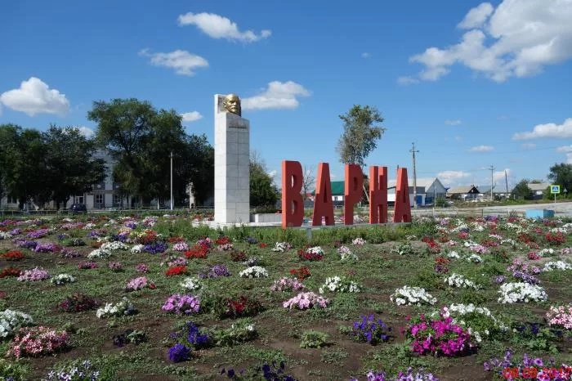  8 | Основание поселка Правда Варненского района | 1930  (точных дат нет) | 90 | Энциклопедия «Челябинская область», т.5, с.345
9 | Основание поселка Саламат Варненского района | 1930  (точных дат нет) | 90 | Энциклопедия «Челябинская область», т.5, с.725
 | февраль
 | март
 | апрель
 | май
1 | Открытие детского сада №10 "Аленушка" села Варны. (МКДОУ «Центр развития ребенка – детский сад №10 «Аленушка» села Варны) | 26.05.1980 | 40 | Архивный отдел администрации Варненского муниципального района Ф.52, оп.7, д.6, л.248
 | июнь
1 | Открытие районного центра профессиональной подготовки молодежи (РЦППМ) (Варненское ПУ-88) | 28.06.1990 | 30 | Архивный отдел администрации Варненского муниципального района Ф.52, оп.7, д.6, л.242
 | июль
1 | Впервые на частоте 100,6 МГц начало вещать беспроводное радио-радиостанция  «V-Радио» | 23.07. 2010 | 10 | Архивный отдел администрации Варненского муниципального района Ф.52, оп.7, д.6, л.158

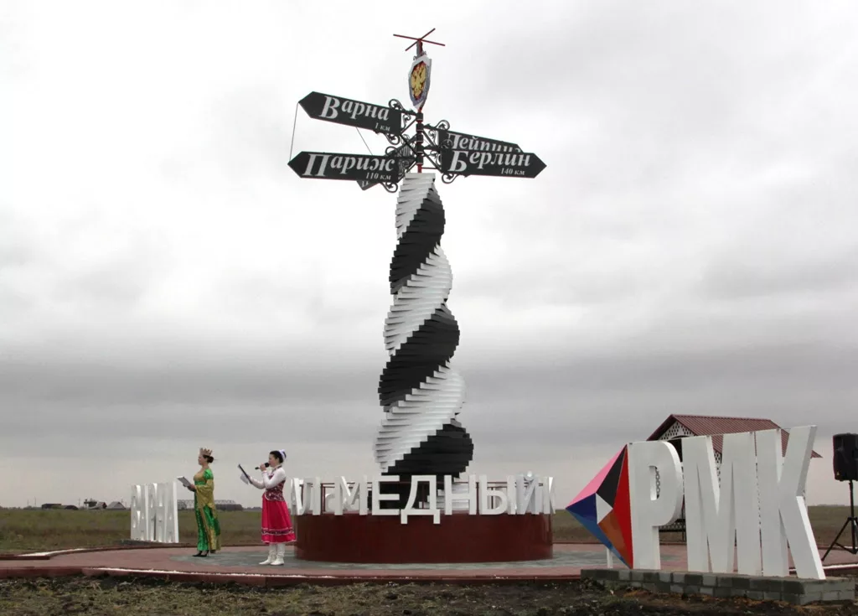 | август
1 | Родилась Сорокина Тамара Александровна -Почетный гражданин Варненского района | 15.08.1950 | 70 | Архивный отдел администрации Варненского муниципального района Ф.81, оп.1, д.10, л.135
 | сентябрь
 | октябрь
1 | Открытие Варненского противо-туберкулезного диспансера IV категории | 05.10.1965 | 55 | Архивный отдел администрации Варненского муниципального района Ф.52, оп.7, д.6, л.236
 | ноябрь
1 | Родился Маклаков Сергей Владимирович -Почетный гражданин Варненского района | 05.11.1965 | 55 | Архив Собрания депутатов  Решение Собрания депутатов Варненского муниципального района от 18.07.2018г. №57
2 | Родился Моисеев Юрий Константинович -Почетный гражданин Варненского района | 13.11.1945 | 75 | Архивный отдел администрации Варненского муниципального района Ф.81, оп.1, д.42, л.182
3 | Открытие музыкальной школы в с.Варна (Варненская детская школа искусств) | ноябрь 1965 | 55 | Архивный отдел администрации Варненского муниципального района Ф.52, оп.7, д.6, л.271
 | декабрь

Начальник архивного отдела Колягин В. В.

